Análise Matemática II E

Síntese da unidade curricular por:
Cláudio Afonso de Sousa Pereira
Licenciado:
Creative Commons Attribution-ShareAlike 4.0 International

Índice
Equações Diferenciais 4
Soluções de equações diferenciais 5
Problemas de valor inicial 6
Equações diferenciais ordinárias lineares de 1ª ordem 7
Resolução pelo método do fator integrante 7
Resolução com variáveis separadas 7
Modelos de crescimento 8
Modelo de crescimento exponencial 8
Modelo de temperatura de newton 8
Campos de direções 9
Aproximações Lineares 10
Método de Euler 10
Topologia em R^{n} 11
Conjuntos numéricos multidimensionais 11
Vizinhanças 12
Noções topológicas elementares 12
Geometria Analítica 13
Linhas cónicas 13
Elipses 13
Hipérboles 13
Parábolas 14
Superfícies quadráticas 15
Degeneradas 15
Elipsoides 15
Hiperboloide de uma folha 15
Hiperboloide de duas folhas 16
Cone elíptico 16
Paraboloide elíptico 17
Paraboloide hiperbólico 17
Limites em R^{n} 18
Provar por definição (Cauchy): 18
Desprovar por definição(Heine): 18
Teorema das funções enquadradas 18
Limites iterados 19
Resolução com coordenadas polares 19
Remoção de descontinuidades 20
Calculo Diferencial 21
Derivadas parciais 21
Derivadas de ordens superiores a um 21
Notação alternativa 21
Teorema de Schwarz 22
Diferenciabilidade 23
Vetor Gradiente 24
Derivada Direcional 24
Jacobiana 25
Propriedades 25
Jacobiano 25
Aproximações Polinomiais (Taylor) 26
Funções de uma variável 26
Funções de múltiplas variáveis 26
Matriz Hessiana 26
Aproximação quadrática (ordem 2) 26
Estudo de extremos 27
Pontos estacionários 27
Extremos locais 27
Extremos absolutos 28
Propriedades do Gradiente 28
Maximização por Lagrange 29
Lagrangiana 29
Multiplicador de Lagrange 29
Teorema da Função Implícita 30
Teorema da Função Inversa 30
Integração Múltipla 31
Particionamento 31
Teorema de Fubini 32
Método de Cavalier para calculo de volumes 32
Conjuntos de integração 33
Conjuntos verticalmente simples 33
Conjuntos horizontalmente simples 33
Propriedades 33
Aplicações 34
Área de domínio plano 34
Volume compreendido entre o gráfico de duas funções 34
Volume de sólido 34
Massa de lamina fina 34
Massa de Sólido 34
Centro de massa de lamina fina 34
Centro de massa de um sólido 34
Momentos de inércia de uma lamina fina 35
Momento de inércia de um sólido relativamente a um eixo 35
Mudança de variáveis 36
Extremos de integração 36
Sistemas de coordenadas 37
Coordenadas polares 37
Coordenadas cilíndricas 37
Coordenadas esféricas 38
Perdidos e .. perdidos só 39

Equações Diferenciais
Uma equação diferencial é uma equação em que incógnita é uma funçãoe que envolve uma ou mais derivadas desta função.

Exemplos
Não é equação diferencial
Não é equação diferencial
É equação diferencial
É equação diferencial
Todas as seguintes são equações diferenciais:

  - Nota: Apesar de equivalentes, o ultimo formato não é desejável

- Segunda lei de Newton:

Terminologia
Uma equação diferencial diz-se ordinária quando a função incógnita define uma única variável
Exemplo:é ordinária masnão é ordinária.

A ordem de uma equação diferencial é dada pelo maior grau das derivadas que figuram na mesma.

Soluções de equações diferenciais
Uma solução de uma equação diferencial é uma função que satisfaz a equação diferencial num curto intervalo aberto
Pode ser dada na forma explicita:
ou na forma implícita:
sendo as mesmas diferenciadas pela isolabilidade do

Uma solução de uma eq. diferencial pode ser categorizada das seguintes formas:
- Solução geral: Toda a expressão que envolve constantes e que engloba todas as soluções.
Nota: A solução geral de uma equação diferencial de ordemapresentaconstantes
- Solução particular: Não é definida à custa de constantes arbitrarias.
- Solução singular: Não resulta da solução geral por particularização das constantes.
- Solução estável (ou em equilíbrio): Solução constante da equação diferencial.(Dica:, e por )

As soluções podem ser representadas com uma curva integral, um gráfico que representa as possibilidades para os diversos valores de constante.
A equaçãoseria representada da seguinte forma:
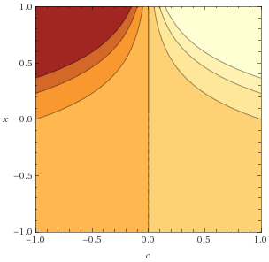

Exemplos de soluções
- é solução particular
- é solução geral

Problemas de valor inicial
Um problema de valor inicial consiste numa equação diferencial associada a uma condição inicial, (a qual vai permitir a descoberta de uma solução particular do problema).
Por exemplo a equaçãodada uma condição inicialseria resolvida.
Conclui-se queé a solução do problema de valor inicial

Equações diferenciais ordinárias lineares de 1ª ordem
Uma equação diferencial é dita linear se tiver o formato

Resolução pelo método do fator integrante
Sendo
É obtido um fator integrante, o qual deve de ser utilizado para multiplicar todos os membros, tornando possível a seguinte observação:
Fica estabelecida a igualdade
Sendo o processo de dedução deo seguinte:

Caso particular (q(x) = 0)
Quando, a dedução pode ser feita:

Resolução com variáveis separadas
Aplicável quando é possível isolar as diferentes variáveis em parcelas.
Note-se quesó depende de
só depende de
Seesão continuas num mesmo intervalo, comeas suas primitivas
← É a solução geral da equação dada na forma implícita
Note-se que o funcionamento desta lógica depende de uma mudança de variável, dai a obrigatoriedade de as variáveis serem separadas.

Modelos de crescimento

Modelo de crescimento exponencial
Dado pela equação
→ Crescimento
→ Decrescimento

Assim sendo, é a solução geral deste modelo de crescimento
Este modelo serve para modelar quantias que variam com o tempo em função delas mesmas, tais como uma população ou o decaimento de isótopos radioativos.

Modelo de temperatura de newton
Dado pela equação , em que é a taxa de variação (condutividade térmica), e a temperatura ambiente.

Pode ser utilizado para modelar a temperatura de um meio a dado instante, (assumindo que não há interferência externa, leia-se, constante).

→ Temperatura do meio no instante .

Campos de direções
Um campo de direções é uma forma de representação de equações diferenciais.
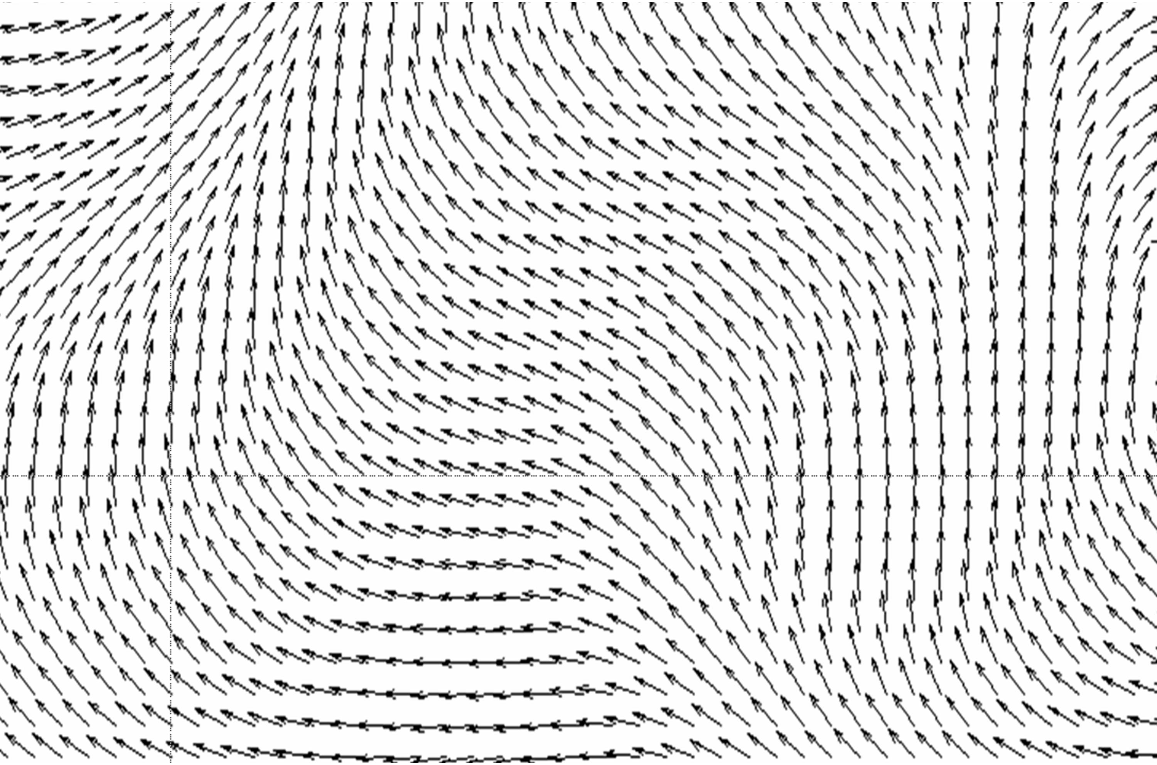
Para uma malha de pontos com um intervalo definido, é calculada a equação que a satisfaz, sendo que o declive da derivada é colocado em cada um dos pontos.
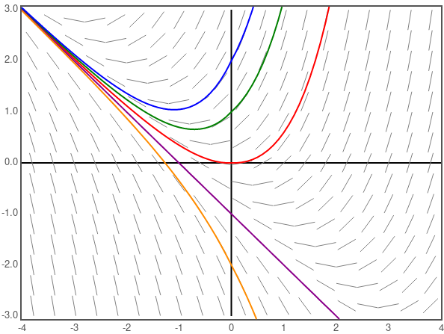
Seguindo um caminho tem-se uma solução particular da equação diferencial.
Caminhos conseguidos a partir dos pontos iniciais:
(Azul)
(Verde)
(Vermelho)
(Roxo)
(Laranja)

Aproximações Lineares

Método de Euler
Utilizado quando se quer aproximar (que corresponde a uma posição ) partindo de um valor inicial. O valor inicial sendo representado .
Divide-se a distancia de (valor inicial) até em segmentos idênticos.
Estabelece-se um valor (comprimento de passo) que é igual a , ou seja, o comprimento de cada um dos segmentos.
Admite-se que como solução intermédia.
Repete-se o processo até alcançar , cuja aproximação será .
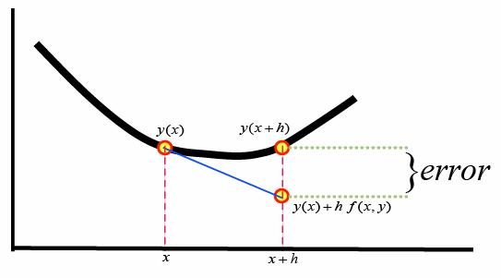
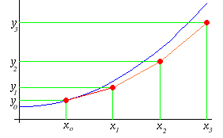

Nota: Quanto mais pequeno for o comprimento de passo e maior o numero de segmentos, melhor vai ser a aproximação.

Topologia em R^{n}

Conjuntos numéricos multidimensionais
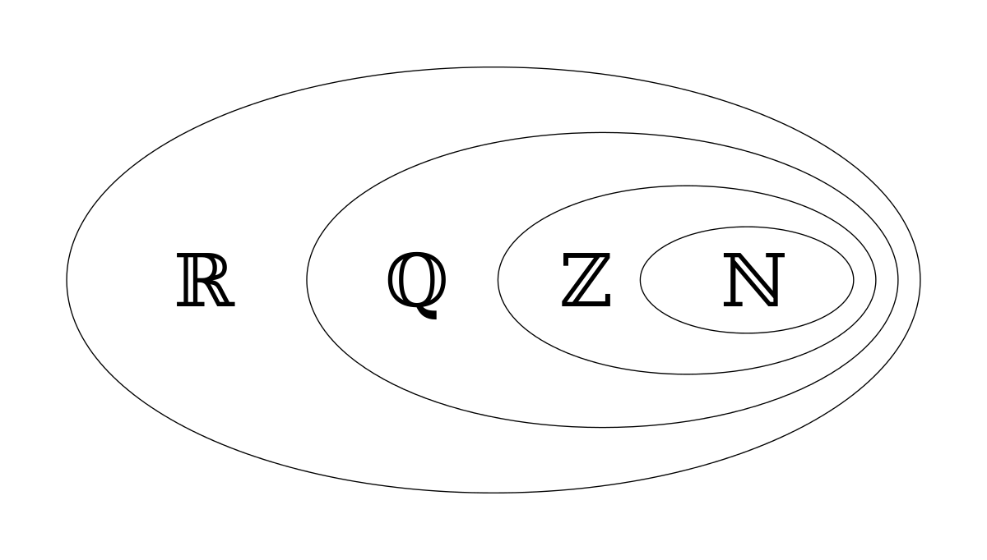
Existem infinitos conjuntos numéricos dentro dos previamente conhecidos.
A elevação de um conjunto a numero natural confere-lhe dimensões, pelo quepode ser lido, mas é possível e desejável a criação de conjuntos de varias dimensões.
tem uma variável real, as solução são representadas num plano.
tem duas variáveis reais, as solução são representadas num espaço.
tem três variáveis reais, as soluções são representadas num hiperespaço.
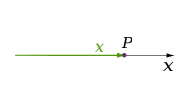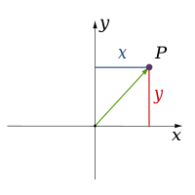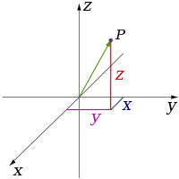

Vizinhanças
Uma vizinhança de centro e raio é representada:

Em que é a norma euclidiana, sendo a mesma calculada:
Em :

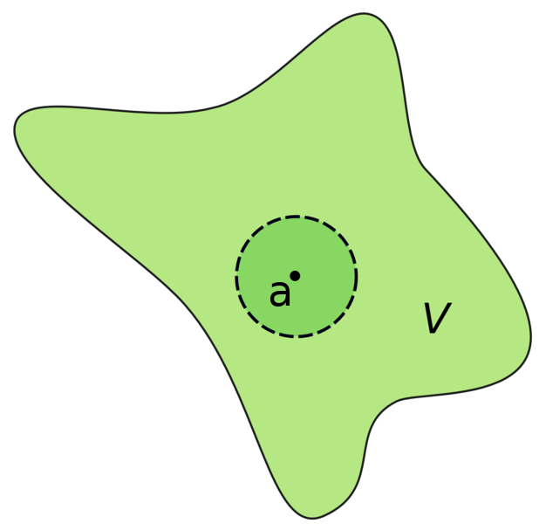
Em :
→
Em :

Nota: Em a vizinhança é uma esfera

Noções topológicas elementares
Seja e
Se for ponto interior de :
Se for ponto exterior de :
Se for ponto fronteiro de :

Seja , chama-se aderente (ou fecho) de A a
Seja
- Se , diz-se conjunto aberto.
- Se , diz-se conjunto fechado

Geometria Analítica

Linhas cónicas
Linhas cónicas são representáveis num gráfico bidimensional, por base numa equação de 2º grau em e .
Uma linha cónica diz-se degenerada quando é um único ponto, ou uma reta.

Elipses
São representadas pela equação:
Sendo o raio da elipse em ,o raio em .
, caso contrario a equação é de uma hipérbole.
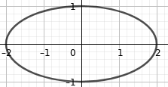A=4, B=1

Hipérboles
Similares às elipses, mas .
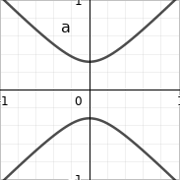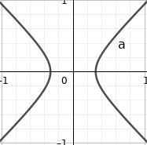
Para uma hipérbole centrada na origem:
- O eixo positivo é o que detém os extremos das parábolas.
- O eixo negativo não faz parte do contradomínio.
A constante positiva define a distância entre os extremos das parábolas.

Parábolas
São representadas por uma equação em que uma das variáveis é do primeiro grau e a outra de segundo.
(: Primeiro grau; : Segundo grau)
Se e :  Parábola desenvolve para  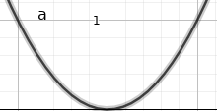 | Se e :  Parábola desenvolve para  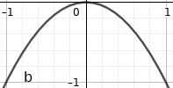
Se e :  Parábola desenvolve para  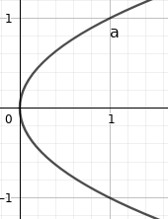 | Se e :  Parábola desenvolve para  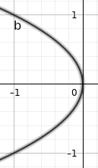

Superfícies quadráticas
Uma superfície quadrática é representada pela equação:

Degeneradas
- Sem pontos:
- Um ponto:
- Reta:(eixo )
- Plano:(plano )
- Dois planos:

Elipsoides
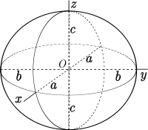
- Centrado na origem
- Interseção com os eixos em
- Secções paralelas aos planos são sempre elipses
- Se 2 semi-eixos iguais → Elipsoide de revolução
- Se 3 semi-eixos iguais → Esfera

Hiperboloide de uma folha
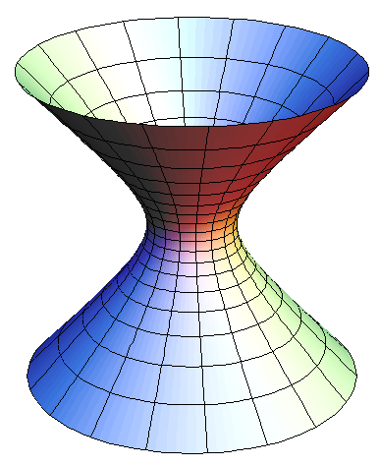
- Centrado na origem
- Interseção com os eixos em
- Secções paralelas a: Elipses
- Secções paralelas a: Hipérboles
- Secções paralelas a: Hipérboles

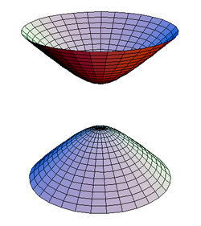
Hiperboloide de duas folhas

- Centrado na origem
- Interseção com os eixos em
- Secções paralelas a→ Elipses
- Secções paralelas a→ Hipérboles
- Secções paralelas a→ Hipérboles

Cone elíptico
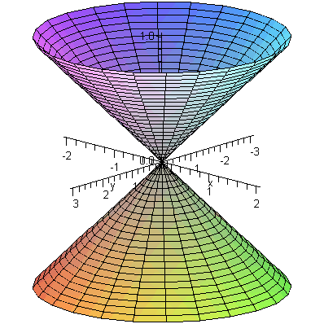
- Intersecta os eixos em
- Secções paralelas a:
  - Caso→ Ponto
  - Caso contrario → Elipses
- Secções paralelas a:
  - Caso→ Duas retas concorrentes
  - Caso contrario → Hipérboles
- Secções paralelas a:
  - Caso→ Duas retas concorrentes
  - Caso contrario → Hipérboles
- Se→ Cone de revolução

Paraboloide elíptico
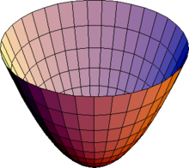
- Secções paralelas a→ Elipses
- Secções paralelas a→ Parábolas
- Secções paralelas a→ Parábolas
- → Vértice
- → Paraboloide de revolução

Paraboloide hiperbólico
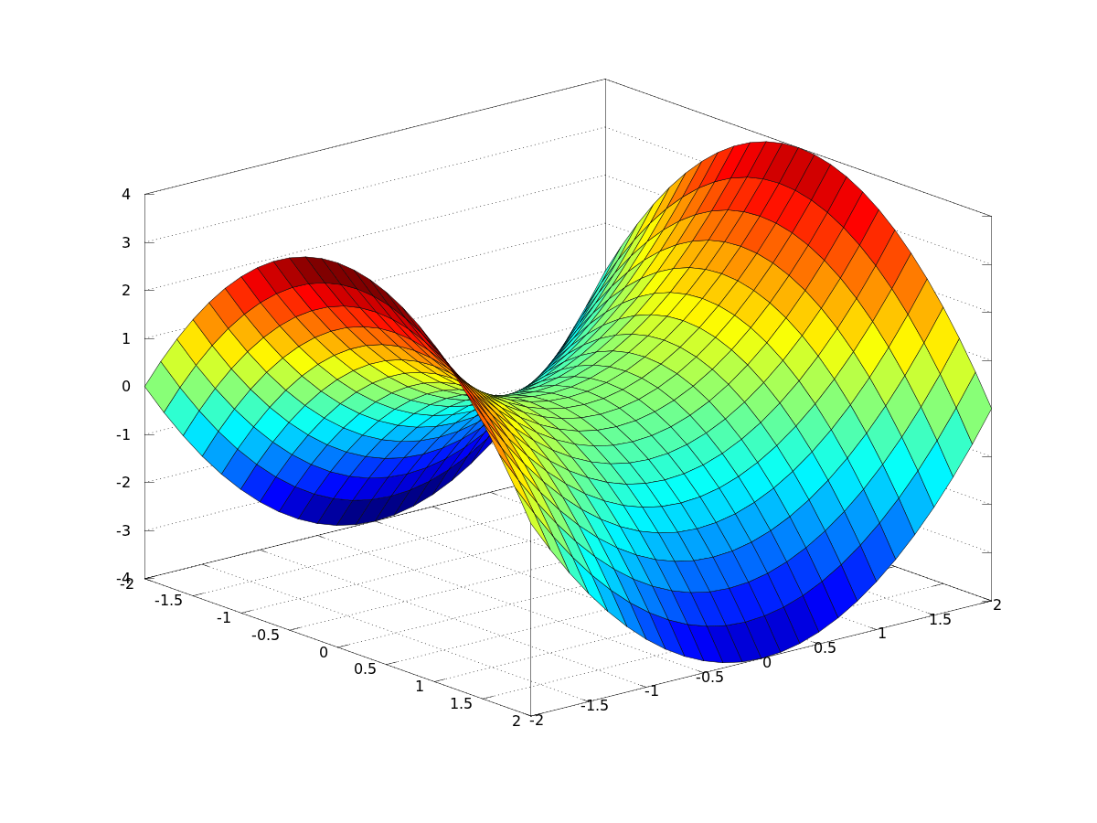
- Secções paralelas a:
  - Caso→ Linhas concorrentes na origem
  - Caso contrario → Hipérboles
- Secções paralelas a→ Parábolas
- Secções paralelas a→ Parábolas
- → Ponto de sela ou minimax da superfície

Limites em R^{n}
Um limite emestá na forma.
Emos limites tem de ser resolvidos por definição ou por exaustão de possibilidades, sendo que as possibilidades de aproximação são infinitas, contrariamente aos limites emque só podem ser aproximados lateralmente.

Provar por definição (Cauchy):

Tal como em , existe um limite se para todos os valores de se existir um que majore a distancia ao ponto a calcular limite, em o mesmo se aplica, sendo essa distancia a norma euclidiana.
Para um limite ser provado por definição de Cauchy, tem que ser provado em como tal existe, e qual a sua relação a .

Desprovar por definição(Heine):
Tendo um limite, com, o limite ése todas as sucessões possíveis que convergem parafizeremconvergir para.
Esta definição é útil caso se pretenda provar a não-existência de limite, criando sucessões que causem com que o limite dê valores diferentes.
Nota: Caso o domínio detenha assimptotas que sejam vizinhas a, as sucessões que forem próximas às assimptotas tem tendência a ter resultados diferentes, no caso de não haver um limite.
Exemplo:é uma sucessão próxima à bissetriz, se a bissetriz tender para um valor diferente, seguir essa sucessão desprovaria o limite.

Teorema das funções enquadradas
Quando se consegue minorar e majorar uma função por outras duas, e ambas essas funções tendem para um ponto, então a função intermédia, garantidamente também tende para esse ponto.
Nota: A majoração frequentemente resolve problemas.
É pertinente decora-la.

Limites iterados
Possíveis soluções de um limite empodem ser encontradas iterando as variáveis da seguinte forma:

Os limites iterados não garantem a existência de limite.
Note-se que a seguinte função tem o mesmo limite quando calculado com qualquer uma das iterações, ainda que não exista limite:
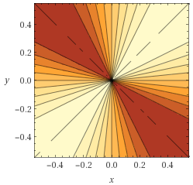 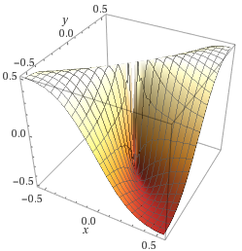

Resolução com coordenadas polares
A utilização de coordenadas polares garante a exaustão de possibilidades para um limite em uma vez que basta que uma única variável varie, e como tal a tendência da mesma para 0 revela a existência de limite.
A mudança de base é efetuada
, ou
E as restrições a aplicar são:
e
O limite resultante tem que ficar na forma:
, sendo que contem , mas o mesmo não é uma variável, mas sim a constante referente a todos os possíveis.

Remoção de descontinuidades
[Funciona para qualquer , apenas alterando a definição de vizinhança]
Sendo uma função, seja um ponto do seu domínio.
Se existir, então é continua na vizinhança a .
No entanto se for diferente do resultado do limite, (como ilustrado quando ), é dito que tem uma descontinuidade removível em .
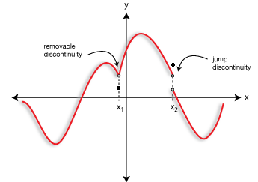
Para remover a descontinuidade é declarada uma nova função baseada em,.

Quando o limite não existe, não é possível remover a descontinuidade (ver na figura ), não havendo nenhum ponto capaz de fazer vizinhança simultaneamente a e .

Calculo Diferencial

Derivadas parciais
No calculo multi-variável, uma derivação total não pode ser aplicada. Cada variável tem que ser derivada à vez.
lê-se, a “derivada parcial de em relação à variável ”.
Variáveis que não explicitamente derivadas são tratadas como constantes.
Exemplo:

Definição:
Sendo aberto.
diz-se de classesefor parcialmente derivável até à ordem obtendo funções continuas como resultado.
Logo(classe infinita serve todas as classes)

Derivadas de ordens superiores a um

Nota: Caso as derivadas intermédias não sejam continuas, a ordem de derivação importa para o resultado (ver Teorema de Schwarz).

Notação alternativa
Uma forma compacta de representar derivadas parciais é a seguinte, e será utilizada ao longo do resumo:
Note-se que não foi utilizada nas aulas.

Teorema de Schwarz
Se , com numero derivações a efetuar, a ordem de derivação pode ser trocada.
Exemplo:
Se então:

Diferenciabilidade
Em : é diferenciável em existe e é finita
Em : é diferenciável em as derivadas parciais existem.
Exemplo/Prova: [fazer a partir da pg. 28]
Para e um ponto interior a :
é diferenciável em se:

[ver prática 30/10]
O mesmo é verdade em com os devidos ajustes na formula.
Uma função é diferenciável se as derivadas de uma função forem continuas.
Se diferenciáveis em (ponto interior):
- é diferenciável em e
, .
- é diferenciável em
- Se então é diferenciável em e

Vetor Gradiente
O gradiente é o vetor das derivadas parciais.
Representa-se , e para uma função avaliada no ponto é:
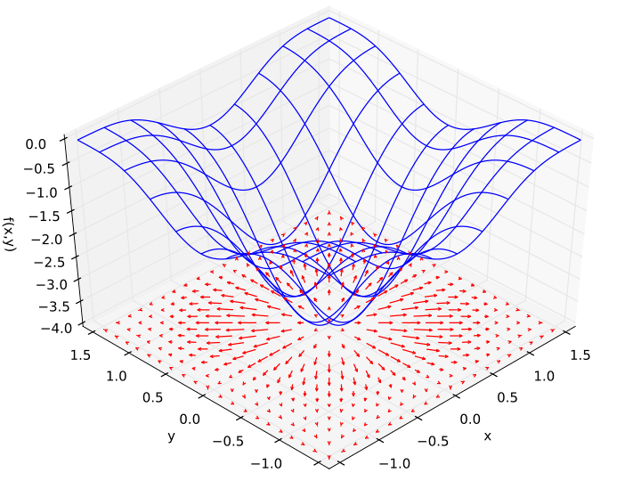Gradiente dos diversos pontos
O sentido do vetor gradiente indica a maior subida instantânea.
Logo o simétrico do gradiente é a direção com a maior descida instantânea.

Derivada Direcional
Uma derivada direcional é a taxa de variação num dado sentido da função.
A derivada de , (função em ) no ponto segundo é dada por:
e representa-se .
Se então a derivada é dita uma derivada direcional na direção de .
Se for diferenciável em (um ponto interior ao domínio), então admite derivada em segundo qualquer vetor e:

Nota: Uma função pode ter derivada num qualquer vetor num dado ponto e ainda assim não ser diferenciável.

Jacobiana
A Jacobiana é a matriz das derivadas parciais.
Sendo e um ponto interior ao domínio.
Sendo diferenciável em então as matriz Jacobiana é definida:

Propriedades
Com duas funções , e .
Se diferenciável em e diferenciável em , então é diferenciável em e ;

[Teórica 26/10, acabar]
---------------------------------------------------------------------

Jacobiano
O Jacobiano é o modulo do determinante da matriz Jacobiana.
Para uma função o seu Jacobiano é:

Aproximações Polinomiais (Taylor)

Funções de uma variável
Em intervalo aberto,

A aproximação ao ponto tem de convergir à função.

Funções de múltiplas variáveis
Notação: .
Em intervalo aberto, .
. Novamente

Matriz Hessiana
Matriz das segundas derivadas parciais.
Dimensão , para variáveis
Em cada coluna a variável do índice respetivo deriva primeiro.
A linha dita o índice da variável sobre a qual a segunda derivada é calculada.
Como tal a diagonal contem a mesma variável a ser duplamente derivada.

Aproximação quadrática (ordem 2)
Na aproximação quadrática do ponto usa-se o seguinte desenvolvimento:

O qual pode ser escrito na forma vetorial:

Estudo de extremos

Pontos estacionários
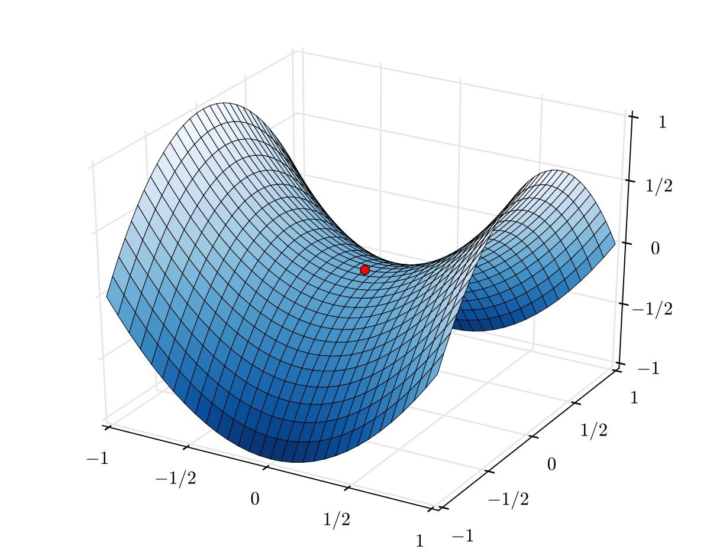Ponto de sela
Se e um ponto interior:
Quando todas as derivadas parciais de existem no ponto e então é um ponto estacionário (ou critico).
Um ponto estacionário pode ser um extremo ou um ponto de sela.

Extremos locais
Sendo uma função diferenciável ou de classe
- Se então não é extremo (ponto de sela)
- Se então é um extremo relativo.
  - Se então é um mínimo relativo.
  - Se então é um máximo relativo.
- Se então nada se pode concluir.

Extremos absolutos
Se é continua num compacto, o teorema de Weierstrass garante existência de máximo e mínimo absolutos, os quais por entre os extremos relativos.
Não há nenhuma forma garantida de encontrar extremos absolutos sem ser o estudo da função.
Para restringir o domínio de forma a encontrar um extremo absoluto do sub-dominio aplicam-se os multiplicadores de Lagrange (ver abaixo, maximização por Lagrange).

Propriedades do Gradiente
Se é diferenciável:

é perpendicular às curvas de nível da função que passam no ponto .
→ Plano tangente a no ponto .

→ Equação do plano tangente a

Maximização por Lagrange
[Palavreado dá para entender mas não é 100% matematicamente correto!]
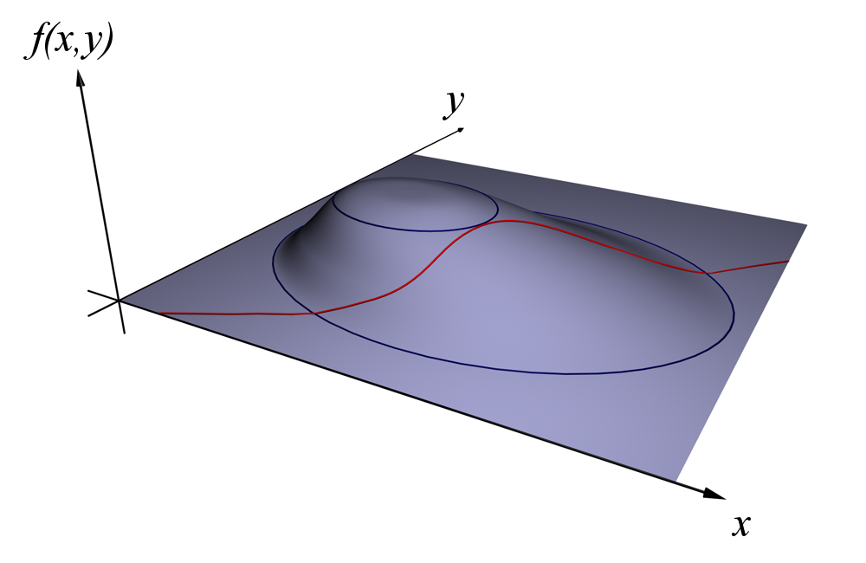
Quando se deseja maximizar uma função por base numa restrição de igualdade.
Seja a função a maximizar, e a restrição.
Quando um conjunto de nível intersecta sem lhe ser tangente, então existe um numero infinito de pontos dentro da restrição, não a maximizando.
Quando não intersecta , então nenhum ponto obedece à restrição.
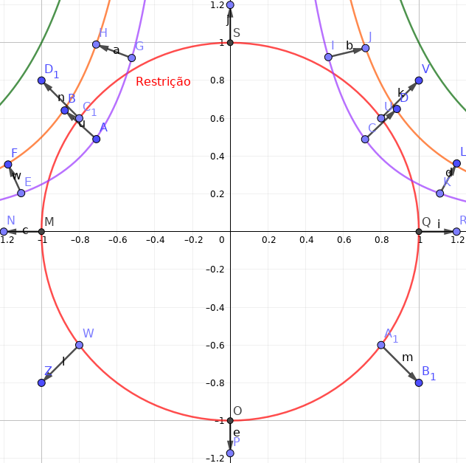
Para ser máximo é necessário descobrir os argumentos que tornam tangente a .
Para e serem tangentes sabe-se que os pontos de tangência tem gradientes proporcionais (gradientes são perpendiculares aos conjuntos de nível).
Quer-se portanto satisfazer:
denomina-se um multiplicador de Lagrange.

Lagrangiana
Definida
↖ [“L” manuscrito]
Com sendo a constante que formula a curva de nível
tem o seguinte desenvolvimento:
Por entre as soluções possíveis deste sistema estão conjuntos de argumentos que maximizam perante a restrição.

Multiplicador de Lagrange
[Não é necessário saber]
O valor que soluciona o multiplicador de Lagrange () pode ser utilizado para observar a variação instantânea da solução mediante uma alteração na restrição.
Se for reescrita em função de , tem-se que:

Teorema da Função Implícita
Para uma função definida num aberto , se:

Então:
define implicitamente como função de numa vizinhança de .
Se na vizinhança tem-se que e:

Formalmente:
define implicitamente como função de se existirem vizinhanças de , de e tais que .
(Se o ponto respeitar os requisitos, então existe uma vizinhança que também o faz, existindo um que define em todo o espaço da vizinhança)

Teorema da Função Inversa
Uma função é injetiva se
(É injetiva se não houverem dois pontos do domínio com a mesma imagem)
Se for injetiva, então existe tal que
(Se for bijectiva tem de haver uma função que reverta a aplicação da função)
Para com aberto, , ; se :
- Existem vizinhanças de , de tais que é uma bijecção de sobre , logo definida

Integração Múltipla

Particionamento
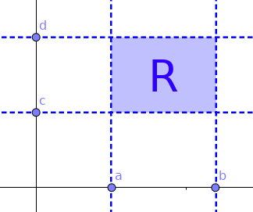
Havendo um retângulo :
Se os segmentos de reta resultantes da projeção de nos eixos coordenados forem divididos em sub segmentos, delimitados por pontos e sem intersecção.
Forma-se uma grelha de retângulos sobre em que o conjunto dos sub- retângulos (partições) é dado na forma: ,

(limitada), é integrável em , se:
Isto é, se a criação de partições (em que ) faz com que o supremo (maior valor) iguale o ínfimo (menor valor) de todas as partições.
Designa-se: .
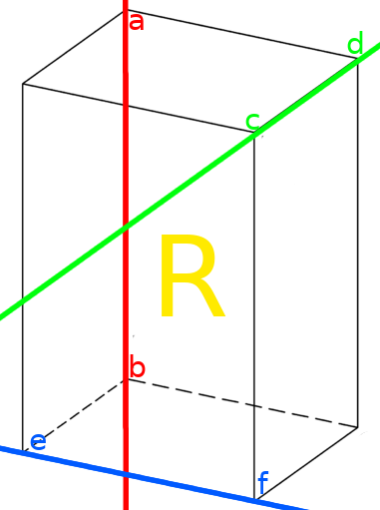
Quando se passa a operar em domínios em (ou superiores) a metodologia é a mesma. Para um domínio restrito a um paralelepípedo faz-se uma grelha com sub-paralelepípedos (em ambas as dimensões, imagine-se um cubo feito com vários sub-cubos).
Designa-se: .

Teorema de Fubini
O integral duplo de uma função continua definida num domínio limitado por constantes (retangular, parelelipípedrico, hiperparalelipípedrido) pode ser resolvido primeiro em ordem a qualquer uma das variáveis, sem ser necessário ajustar os extremos.

Note-se que há permutações possíveis, para uma serie de integrais.

Método de Cavalier para calculo de volumes
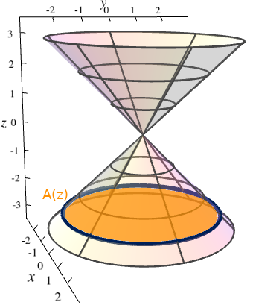
Tendo uma função que dê a área de todas as “fatias” possíveis do sólido, o volume do sólido pode ser calculado com o integral:
, em que os extremos do integral são os pontos de inicio e fim do sólido no eixo perpendicular às “fatias”.
Esse pode ser o resultado de um integral que calcule a área da dita fatia.

Conjuntos de integração

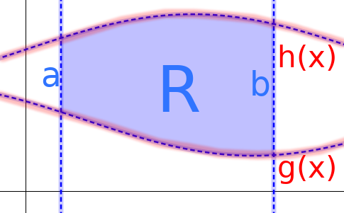
Conjuntos verticalmente simples
Quando a função a região de integração limitada horizontalmente por retas e verticalmente por quaisquer duas funções continuas.

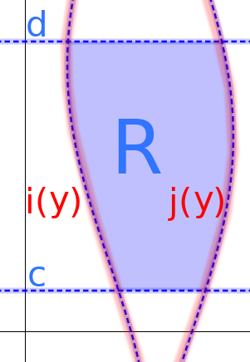
Conjuntos horizontalmente simples
Quando a região de integração está limitada verticalmente por retas e horizontalmente por duas funções continuas.

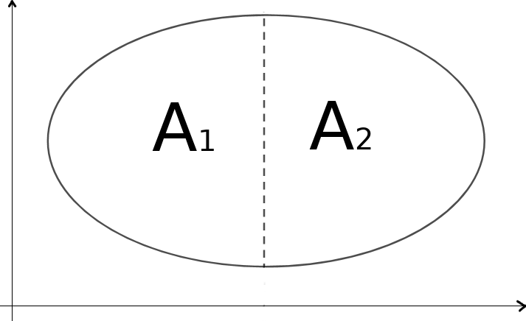
Propriedades

- Se e integrável em e então é integrável em e:
- Se integráveis em e :
- Se então
- Se integrável é integrável e

Aplicações

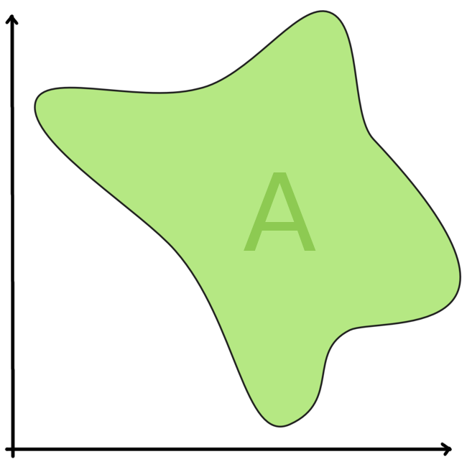
Área de domínio plano

Volume compreendido entre o gráfico de duas funções

Volume de sólido

Massa de lamina fina
Entenda-se por lamina fina uma com espessura desprezável.
Sendo a densidade, a massa calcula-se .

Massa de Sólido
Sendo a densidade, a massa calcula-se

Centro de massa de lamina fina
Momento de massa em relação ao eixo :
Momento de massa em relação ao eixo :
Centro de massa: .

Centro de massa de um sólido
Momento de massa em relação ao plano :
Momento de massa em relação ao plano :
Momento de massa em relação ao plano :
Centro de massa: .

Momentos de inércia de uma lamina fina
Medem tendencial de resistência no movimento de rotação.
Para cada eixo são dados por:

Momento de inércia de um sólido relativamente a um eixo
Sendo a densidade do sólido e a distancia ao eixo :
é o momento de inércia ao eixo do .
[Continuar, aula 5/12]

Mudança de variáveis
Sejam uma função continua e uma função vetorial.
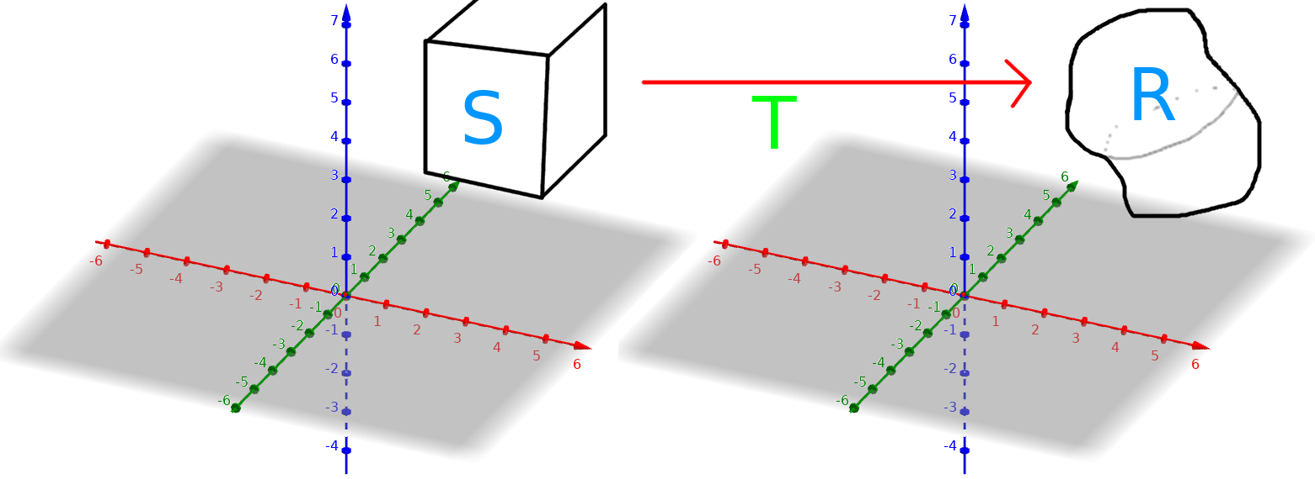
Sabendo que , se:

- injetiva em
- O Jacobiano de não se anula no interior de
Então:
Idem para as restantes dimensões.

Extremos de integração
Quando uma variável é alterada é necessário que os extremos sejam ajustados ao novo domínio.
Para a mudança ser feita, as constantes são e são recalculadas , :

Sistemas de coordenadas

Coordenadas polares
A mudança de variável a efetuar é:
Note-se que:
A Jacobiana de uma transformação para polares é:
O seu determinante .
Uma vez que é sempre positivo, o Jacobiano é .

Coordenadas cilíndricas
Similares às polares, mas com profundidade (dada em forma cartesiana).
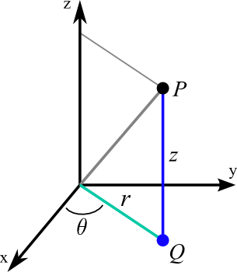
Componente no plano é dado em coordenadas polares, componente de é dada na forma cartesiana.
A mudança de variável a efetuar é:
A Jacobiana de uma transformação para cilíndricas é:
O seu determinante .
Uma vez que é sempre positivo, o Jacobiano é .

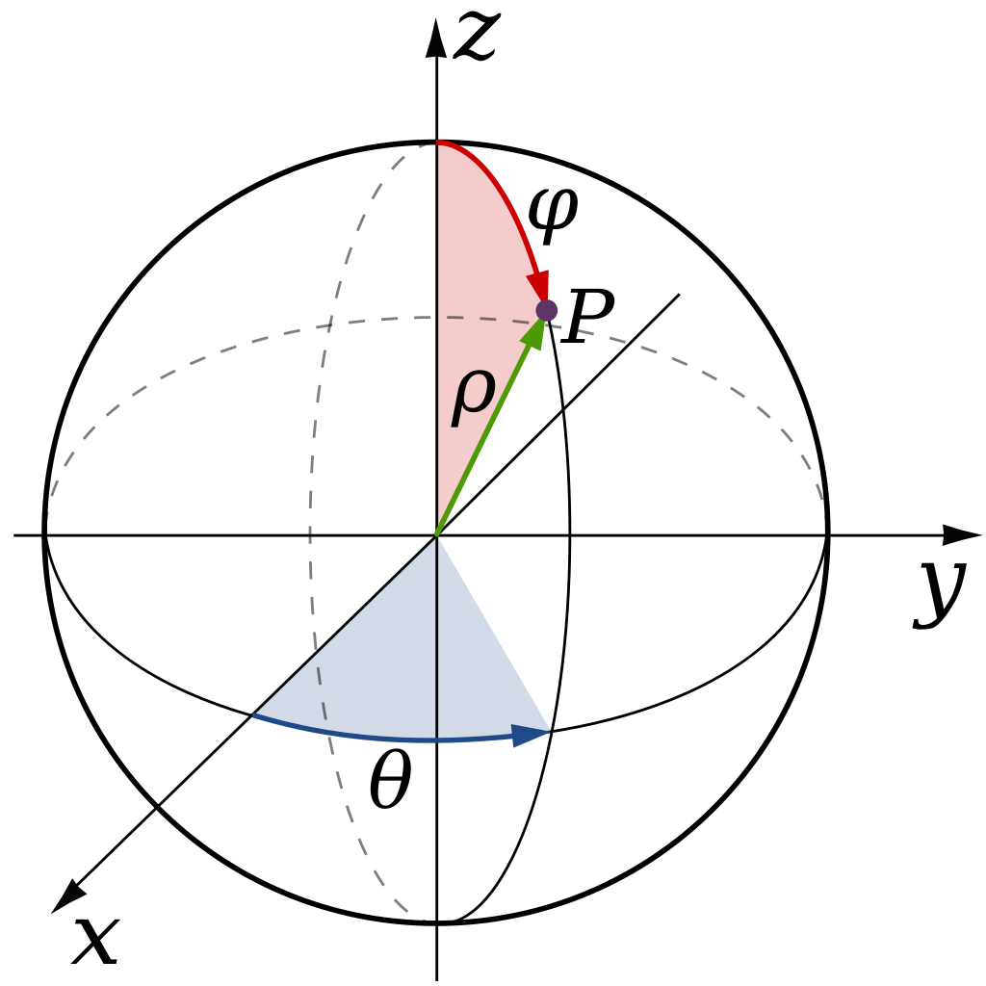
Coordenadas esféricas
Similares às polares, mas com mais uma dimensão.
Utilizadas principalmente para lidar com domínios esféricos.
Evitar utilizar com domínios que não sejam literalmente uma esfera, ou parte de uma, em caso de duvida é cilíndricas que se quer.
A mudança de variáveis a efetuar é:
A Jacobiana de uma transformação para esféricas é:
O seu determinante .
Uma vez que e são sempre positivos, o Jacobiano é .

Perdidos e .. perdidos só
Teorema
Sendo e um ponto interior ao domínio.
Se diferenciável em , [...]

Sendo e um ponto interior ao domínio.
é diferenciável em , só se para todo o
Se é diferenciável em a então as derivadas parciais existem para todo o:

Sabe-se (por Taylor, ver acima) que uma função pode ser definida por: .
Se um ponto for estacionário, então , estabelecendo a equivalência:

Quando tende para , pelo que:
- então é mínimo relativo.
- então é máximo relativo.
- Se oscila de sinal, então é ponto de sela.
Raciocinio extremos absolutos
Façam-se as seguintes mudanças de variável: , ,
Então:
[P → ?? , alguma diferença nestes cálculos por não dividir por 1/2?]
Note-se que e portanto .
Se e :
não tem sinal fixo na vizinhança de . não é extremo.
Se e supondo que :

Pela formula resolvente:
Sabe-se que então oscila o sinal na vizinhança de [porquê?], logo não é extremo.
Quando : [porquê é que não é considerado?]
Se então logo é mínimo relativo.
Se então logo é máximo relativo.
Se então [portanto dita se é mínimo ou máximo ou mínimo, tal como nos casos acima, exceto quando (?)]
[Quando e supondo que :
Se então logo é mínimo relativo.
Se então logo é máximo relativo.
Se então [portanto dita se é mínimo ou máximo ou mínimo, tal como nos casos acima, exceto quando (?)]]

